Produktinformation

Produktbezeichnung | vitaldoc®  BIO Lupinen-Saat
Marke | doc phytolabor
Inhalt | 350 g
Rechtlicher Status | Lebensmittel
PZN D | 18264484
GTIN (Stück) | 4024691111377
Anwendungsgebiet:/Anwendung: | Lupinen, Süßlupinen, Ballaststoffe, Protein
Kurztext | BIO Lupinen-Saat  + aus weißen Lupinen  + entbittert  + reich an pflanzlichen Proteinen und Ballaststoffen  + aus kontrolliert biologischem Anbau  + laktosefrei
Langtext | LUPINEN-SAAT  aus kontrolliert biologischem Anbau  Die entbitterten weißen BIO-Lupinen sind reich an hochwertigem pflanzlichem Eiweiß (39%). Die Lupinen-Saat enthält zudem alle 9 essentiellen Aminosäuren und unterstützt so die tägliche Eiweiß-Aufnahme. Bemerkenswert ist der hohe Gehalt an Ballaststoffen.  Die Lupinen enthalten keine Stärke, keine Laktose, keine Purine.  GESUND & LEBEN – GARANTIE  GESUND & LEBEN - Garantie: Unsere Produkte werden nach strengsten Richtlinien hergestellt, laufend kontrolliert und verlassen unser Haus stets frisch und in allerbester Qualität.

Verwendung: | Verwendungsempfehlung: Zum Backen, Mahlen, als Speisenbeilage (Portion ca. 70g), zum Keimen oder zum Einpflanzen.  Verarbeitungstipps: Die Lupinensaat grundsätzlich über Nacht (mind. 12 Stunden) in ausreichend Wasser einweichen! Danach die Lupinen im Einweichwasser mit einer Prise Natron 1-2 Stunden kochen. Es empfiehlt sich die Saat nach der Quellzeit ankeimen zu lassen, dann bekommen sie einen noch höheren Nährwert, eine bessere Bekömmlichkeit und sie werden dann auch noch weicher.  Einpflanzen: 6-8 über Nacht aufgequollene Saatkörner 2-3cm tief in die Erde stecken, an einen hellen Ort stellen, über einige Tage vorsichtig feucht halten, abwarten und ggfs. die wachsende Pflanze mit einem Stab stützen.
Zutaten | Zutaten: LUPINEN*  *aus kontrolliert biologischem Anbau (Herkunft: Deutschland)  DE-ÖKO-021  EU-Landwirtschaft
Nährwerte  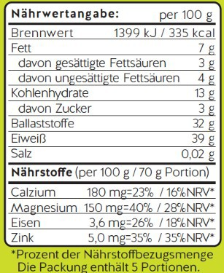 | Salz 0,02 g
 | Nährstoffe (per 100 g / 70 g Portion)
 | Calcium | 180 mg=23% / 16%NRV*
 | Magnesium | 150 mg=40% / 28%NRV*
 | Eisen | 3,6 mg=26% / 18%NRV*
 | Zink | 5,0 mg=35% / 35%NRV*
 | *Prozent der Nährstoffbezugsmenge
Nährwertangabe per 100g
Brennwert | 1399 kJ / 335 kcal
Fett | 7 g
- davon gesättigte Fettsäuren | 3 g
- davon ungesättigte Fettsäuren | 4 g
Kohlenhydrate | 13 g
- davon Zucker | 3 g
Ballaststoffe | 32 g
Eiweiß | 39 g

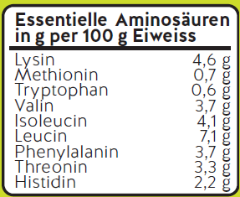 | Die Packung enthält 5 Portionen.
 | Essentielle Aminosäuren in g per 100 g Eiweiß
 | Lysin | 4,6 g
 | Methionin | 0,7 g
 | Tryptophan | 0,6 g
 | Valin | 3,7 g
 | Isoleucin | 4,1 g
 | Leucin | 7,1 g
 | Phenylalanin | 3,7 g
 | Threonin | 3,3 g
 | Histidin | 2,2 g
Wichtige Hinweise | L.Nr./ Mindestens haltbar bis: siehe Verpackung.  Bitte beachten Sie die Angaben auf der Verpackung.
Weitere Informationen unter | www.allpharm.de
SEO Keywords: | vitaldoc bio lupinen-saat, bio lupinen saat, bio lupinen saat gesund und leben garantie, lupinen kaufen österreich, lupinen kaufen drogerie, lupinen kaufen reformmarkt, lupinen saatgut kaufen, lupinen saatgut bio, lupinen saat online kaufen, lupinensamen kaufen, entbitterte lupinensamen, weiße lupine bio
Vertrieb Deutschland | Allpharm Vertriebs-GmbH  Langgasse 63  64409 Messel  b.loewenberg@allpharm.de
Stand der Information | 14.06.2022, JS
.

